Pilotní měření pro účely DTM a 3D modelu Prahy

Účel zakázky
Účelem zakázky je geodetické zaměření ploch prvků městského vystavěného prostředí v zadané oblasti a zpracování dat do podoby, která bude zadavatelem následně (již interně, dodatečně) zpracována do podoby ploch souvislého 3D modelu vystavěného prostředí. Struktura dat musí odpovídat zadané oblasti souvisle pokryté plochami, odevzdaný výstup bude tedy složen výhradně z ploch (více popsáno dále v textu).

Předmět měření a specifika geometrie
Předmětem měření jsou především:
- Povrchové lomové hrany mezi povrchy různého sklonu či orientace objektů vystavěného prostředí
- Hustota lomových bodů linií musí být dostatečná pro správné zachycení polohového i výškového průběhu měřené hrany.
- V případě schodišť jsou měřeny pouze významné hrany, kde schodiště mění svůj směr či sklon.
- Zábradlí bude měřeno tak, aby v zaplochované podobě mělo tvar kvádru (spodní a vrchní uzavřená hrana).
- Rozhraní druhů povrchů – např. asfalt, beton, dlažba, trávník (či hlína) apod. (pozn.: obruba musí být zaznamenána jako oddělená plocha)
- Rozhraní drobných staveb (vstupy do podzemí, reklamní poutače, sousoší, kašny či jiné větší umělecké prvky)
Dosud popsané prvky musí být zaznamenány uzavřenou prostorovou (XYZ) linií, aby je bylo následně možné plochovat. Linie tedy budou u sousedících ploch zdvojeny. Vertikální plochy (zdi, obruba apod.) musí být taktéž zaznamenány, přestože se v 2D průmětu mohou jevit jako linie. U ploch, které jsou výškově členité i mimo svůj okraj (výškové poměry by ohraničující linií nebyly zaznamenány) musí být ve vhodné hustotě doplněny lomové terénní hrany.
- Opakující se prvky mobiliáře (např. odpadkové koše, zastávkové a jiné sloupky, dopravní značení, pouliční osvětlení, stojany na kola, zastávkové přístřešky apod.) budou zaznamenány bodově s atributem 2D natočení (azimutu, 0° pro severní směr, nárůst směrem po směru hod. ruč. ↻) a typu (číselně tak, aby shodné objekty byly atributově propojeny). Sloupky s atributem výšky a průměru (pro následnou automatizovanou tvorbu 3D modelu).
- Stromy s atributem výšky a průměru kmene a koruny
Souřadnice veškeré odevzdané geometrie bude v souřadnicovém systému S-JTSK (+ Bpv).

Oblast zájmu
Oblast zájmu odpovídá území o přibližné ploše 78000 m² v okolí Palackého náměstí, budovy IPR Praha a Kláštera Na Slovanech (Emauzy). Přesné vymezení je definováno polygonem, který je součástí podkladových dat. Předmětem měření jsou všechny plochy veřejně dostupného vystavěného prostředí. Podzemní objekty (např. vestibul metra) nejsou součástí oblasti zájmu.
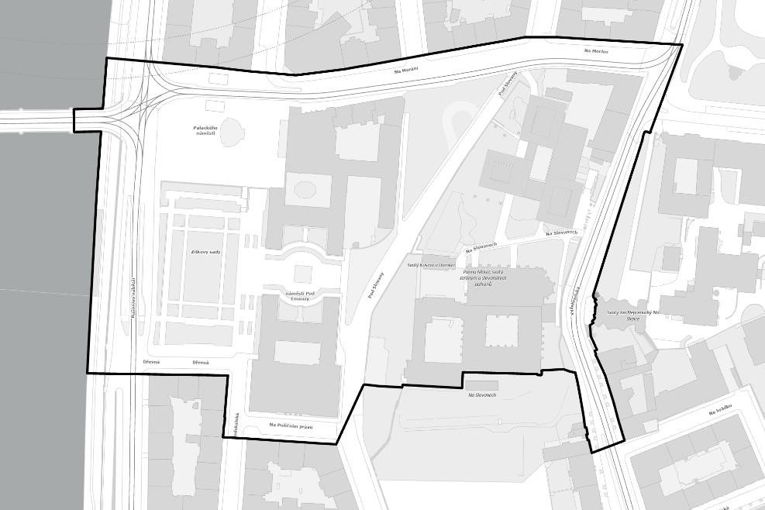
Oblast zájmu

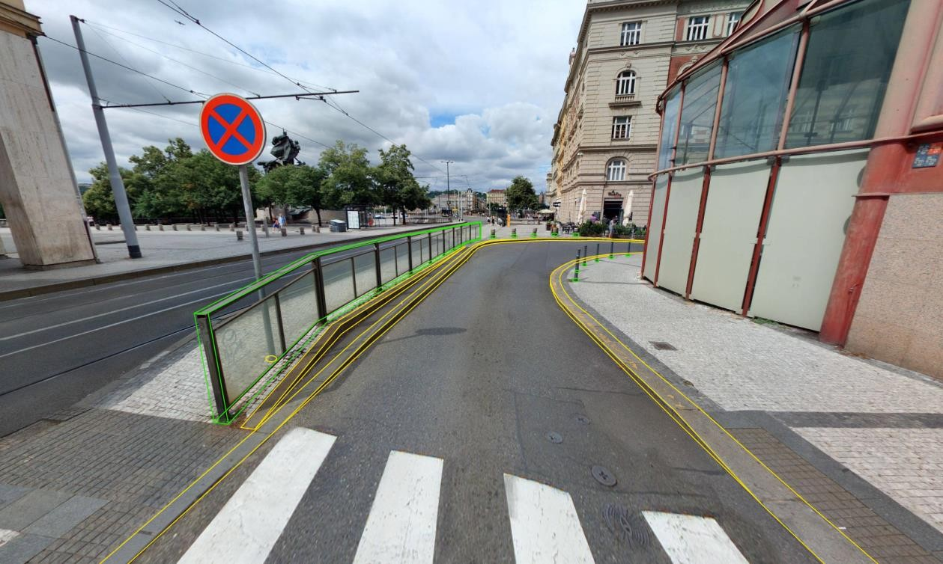
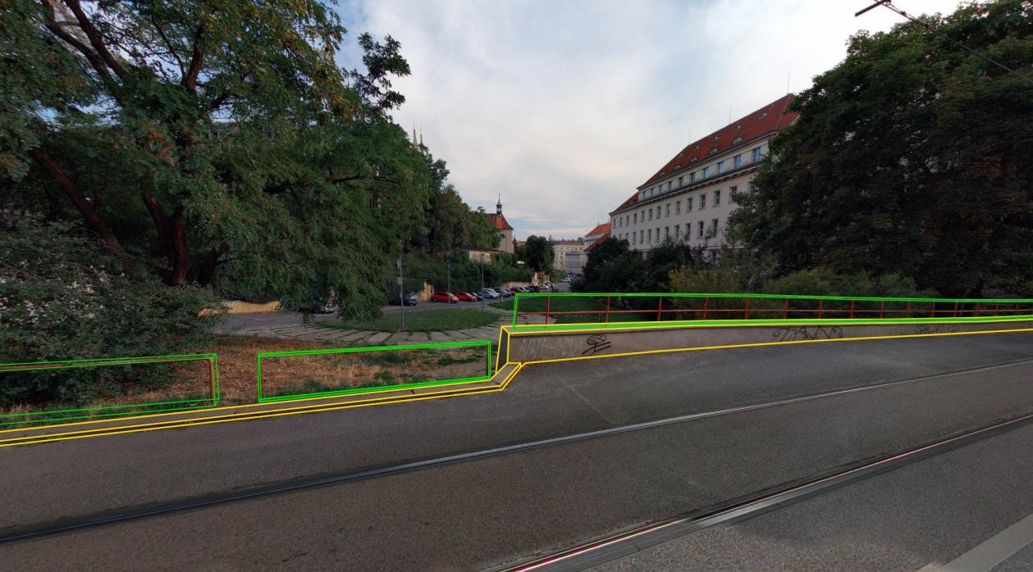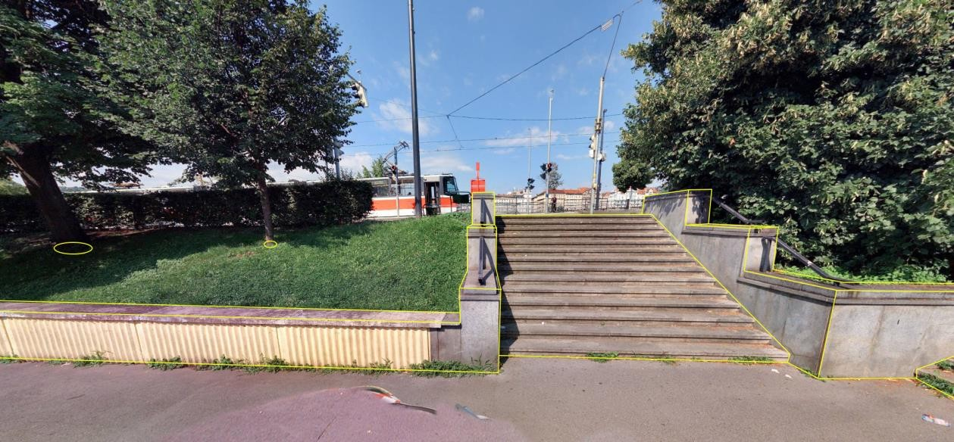
Příklady měřených linií

